Burn-Down-Chart

Dokumentation:
1) Prozess, Fortschritt, Probleme
2) Retrospektive Vortrag (Was war geplant → Was wurde erreicht → wenn etwas funktioniert, dann zeigen in Form von Graphen → Burn-Down-Chart → Kommunikation, Aufwandschätzung) → PDF (Anreize mehr Geld auszugeben)
3) Problemsbegriff sowie Rückgabenachricht von den Entwickler leicht vorzubereiten
4) Code in Git

Ziel: Cloud Computing System mit integrierten Selbstheilungskonzepten

OpenStack
mögliche Fehlerfälle in einer Cloud Computing Umgebung analysieren
Entwicklung eines Prozess, der Daten aus dem System sammelt, analysisert und im Fehlerfall reagiert

Produkt: Cloud Platform (OpenStack), auf dem Nutzer Applikationen Hosten können (Bereitstellung einer Cloud-Lösung für Nutzer)

Empfehlung: kolla-ansible

- auf den 4 Servern soll OpenStack laufen
- Nutzer kann VMs starten
- Nutzer kann virtuelle Netzwerke nutzen
- Nutzer kann VMs von „außen“ erreichen (erstmal vom OpenStack Controller Node)

NOCH 5 WOCHEN

1. Gruppenbildung & Organisation
2. Vortrag über ein Thema
3. Gruppenorganisation & Zugriffsbereitstellung
4. Planung
5. Ergebnispräsentation
6. Planung
7. Meilensteinpräsentation
8. Planung
9. Ergebnispräsentation
10. Planung
11. Abschlusspräsentation 18.02.

OpenStack Setup – Eine kleine Hilfestellung (ISIS-Beitrag)

hier kann man es nachlesen:
https://docs.openstack.org/project-deploy-guide/kolla-ansible/ussuri/quickstart.html

Allgemein:
- Ansible-Playbooks und kolla-ansible Befehler lokal auf eigenem
Rechner laufen lassen
- im Inventory auf welche Knoten (die wally-Server) die Tasks
laufen sollen definieren
- den User, den Ansible nutzen soll, wenn es sich per ssh mit
den Nodes verbindet, in der ansible.cfg oder im Inventory
definieren (falls notwendig, den Pfad zum private key
ebenfalls)
- Verbindung möglich? –> ping-Befehl benutzen:
https://docs.ansible.com/ansible/2.3/ping_module.html

Pre-bootstrap:
- 2. Interface einrichten & testen, ob unsere Knoten überhaupt
erreichbar sind
- 1) a. netplan-Modul (wenn ansible) nutzen ODER
b. netplan config per jinja-Template ausfüllen
2) auf Knoten kopieren
3) netplan apply ausführen
- folgende Pakete müssen auf Knoten installiert sein (vor
bootstrap von kolla-ansible):
- python3
- python3-pip
- python3-dev
- libffi-dev
- gcc
- libssl-dev
- Sicherstellung (mit pip), dass docker installiert und docker-py
nicht installiert ist

Lokal:
Empfehlung: venv, da drauf muss ansible und kolla-ansible installiert sein

Konfiguration:
Nötige Dateien (für kolla-ansible):
- globals.yml
- passwords.yml –> nicht in unsere Repo pushen
- multinode
Konfiguration von globals.yml:

1) Innerhalb der # Kolla options:
kolla_base_distro: "ubuntu"
openstack_release: "train" (Empfehlung)
kolla_internal_vip_address: "130.149.249.[control_ip]"
2) Innerhalb der # Neutron - Networking Options:
network_interface: "enp2s0"
cluster_interface: "<Name eures 2. Netzwerkinerfaces>"
neutron_external_interface: "<Name eures 2. Netzwerkinerfaces>"
3) Innerhalb von # OpenStack options:
enable_haproxy: "no"

4) In multinode:
(Empfehlung (wie Alexander das macht))
[all:vars]
ansible_python_interpreter=/usr/bin/python3
ansible_user=alexander.acker –> Anpassen
ansible_become=True
ansible_private_key_file={{lookup('env','HOME')}}/.ssh/id_rsa

Beispiel:
[control]
wally135.cit.tu-berlin.de –> unser Control Node
[network:children]
control
[compute]
wally141.cit.tu-berlin.de –> unser Compute Node 1
wally139.cit.tu-berlin.de –> unser Compute Node 2
- network soll auf control laufen
- der Rest soll auskommentiert bleiben

Bugfix:
Nach dem Ausführen von bootstrap wird in den /etc/hosts-Dateien der jeweiligen 130er IP zwei Hostnamen zugewiesen.
Das sollte dazu führen, dass die prechecks nicht klappen.
Der Eintrag, der nicht von kolla-ansible vorgenommen wurde, muss rausgenommen werden.
Ein Fix kann z.B. mit dem ansible-Modul lineinfile und einem entsprechenden regex geschrieben werden.

Erledigt:
1. VPN-Konfigurationsdatei erhalten

- mit VPN-Client können wir jetzt mit dem Uni-Subnetz verbinden und auf die Server zugreifen

z.B. mit openvpn CLI:
'sudo openvpn –config /Pfad/zur/VPNKonfig.ovpn'

2. Unseren Gruppennamen festgelegt: OurSky

- Repository auf GitHub erstellt
- Rollen im Team:

Mitglieder und Rollen

- Jonathan (Scrum master & developer)
- Oliver (developer)
- Nadia (developer)
- Zead (Product owner & developer)

ssh key-Paar erstellt und an Alexander Public Key gesendet

OpenStack-Rollen: Admin & Nutzer

3. Vorbereitung Control Node
4. Vorbereitung Compute Node
5. Etablierung von Docker als Untersystem für OpenStack
6. Aktivierung & Konfiguration physischer Netzwerke
7. Bootstrapping
8. Prechecks

In progress:
- OpenStack Deployment
- kolla_toolbox container is not running

Probleme:
1.) kolla_toolbox

2.) Prechecks funktionieren nicht

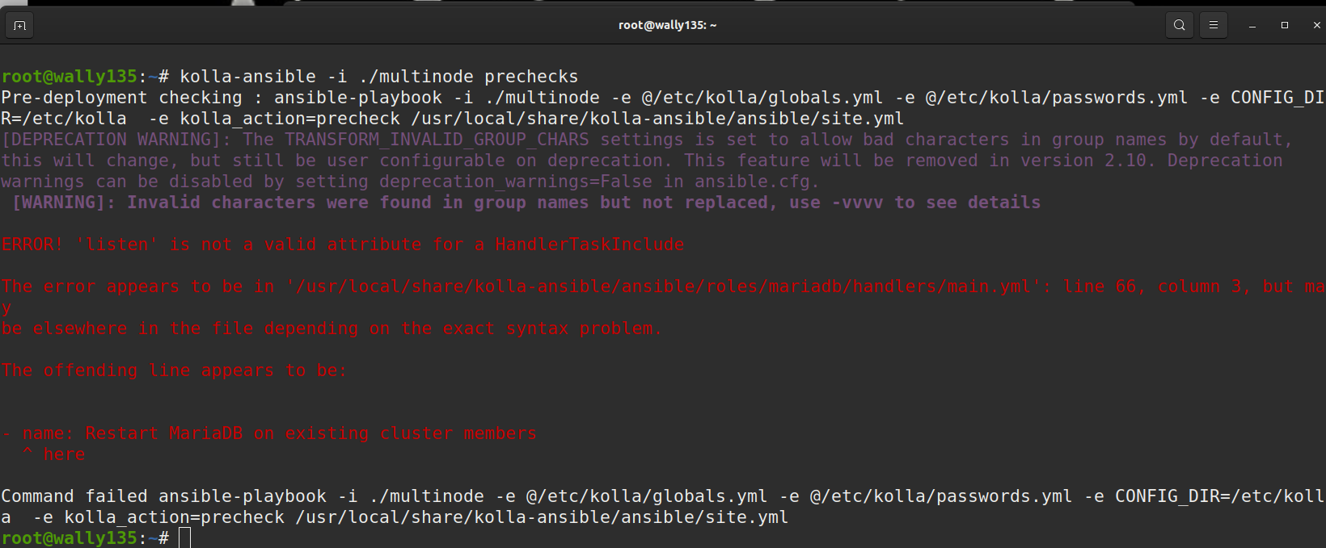
Grund:
- Installierung von ansible & kolla-ansible in den Servern
- Ausführung aller Befehle in den Servern
Lösung:
- lokale Installierung
- Ausführung aller Befehle lokal

- Fehler bei Prechecks:
##################################################################
TASK [service-precheck : neutron | Validate inventory groups] **********************************************************************************
fatal: [zead@wally142.cit.tu-berlin.de]: FAILED! => {"msg": "{{ neutron_services }}: {'neutron-server': {'container_name': 'neutron_server', 'image': '{{ neutron_server_image_full }}', 'enabled': True, 'group': 'neutron-server', 'host_in_groups': \"{{ inventory_hostname in groups['neutron-server'] }}\", 'volumes': '{{ neutron_server_default_volumes + neutron_server_extra_volumes }}', 'dimensions': '{{ neutron_server_dimensions }}', 'healthcheck': '{{ neutron_server_healthcheck }}', 'haproxy': {'neutron_server': {'enabled': '{{ enable_neutron | bool and not neutron_enable_tls_backend | bool}}', 'mode': 'http', 'external': False, 'port': '{{ neutron_server_port }}', 'listen_port': '{{ neutron_server_listen_port }}'}, 'neutron_server_external': {'enabled': '{{ enable_neutron | bool and not neutron_enable_tls_backend | bool}}', 'mode': 'http', 'external': True, 'port': '{{ neutron_server_port }}', 'listen_port': '{{ neutron_server_listen_port }}'}}}, 'neutron-openvswitch-agent': {'container_name': 'neutron_openvswitch_agent', 'image': '{{ neutron_openvswitch_agent_image_full }}', 'enabled': \"{{ neutron_plugin_agent == 'openvswitch' }}\", 'privileged': True, 'environment': {'KOLLA_LEGACY_IPTABLES': '{{ neutron_legacy_iptables | bool | lower }}'}, 'host_in_groups': \"{{ ( inventory_hostname in groups['compute'] or (enable_manila_backend_generic | bool and inventory_hostname in groups['manila-share']) or inventory_hostname in groups['neutron-dhcp-agent'] or inventory_hostname in groups['neutron-l3-agent'] or inventory_hostname in groups['neutron-metadata-agent'] and not enable_nova_fake | bool ) or ( inventory_hostname in groups['neutron-dhcp-agent'] or inventory_hostname in groups['neutron-l3-agent'] or inventory_hostname in groups['neutron-metadata-agent'] and enable_nova_fake | bool ) }}\", 'volumes': '{{ neutron_openvswitch_agent_default_volumes + neutron_openvswitch_agent_extra_volumes }}', 'dimensions': '{{ neutron_openvswitch_agent_dimensions }}', 'healthcheck': '{{ neutron_openvswitch_agent_healthcheck }}'}, 'neutron-linuxbridge-agent': {'container_name': 'neutron_linuxbridge_agent', 'image': '{{ neutron_linuxbridge_agent_image_full }}', 'privileged': True, 'enabled': \"{{ neutron_plugin_agent == 'linuxbridge' }}\", 'environment': {'KOLLA_LEGACY_IPTABLES': '{{ neutron_legacy_iptables | bool | lower }}'}, 'host_in_groups': \"{{ inventory_hostname in groups['compute'] or (enable_manila | bool and inventory_hostname in groups['manila-share']) or inventory_hostname in groups['neutron-dhcp-agent'] or inventory_hostname in groups['neutron-l3-agent'] or inventory_hostname in groups['neutron-metadata-agent'] }}\", 'volumes': '{{ neutron_linuxbridge_agent_default_volumes + neutron_linuxbridge_agent_extra_volumes }}', 'dimensions': '{{ neutron_linuxbridge_agent_dimensions }}', 'healthcheck': '{{ neutron_linuxbridge_agent_healthcheck }}'}, 'neutron-dhcp-agent': {'container_name': 'neutron_dhcp_agent', 'image': '{{ neutron_dhcp_agent_image_full }}', 'privileged': True, 'enabled': \"{{ neutron_plugin_agent not in ['ovn', 'vmware_nsxv', 'vmware_nsxv3'] }}\", 'group': 'neutron-dhcp-agent', 'host_in_groups': \"{{ inventory_hostname in groups['neutron-dhcp-agent'] }}\", 'volumes': '{{ neutron_dhcp_agent_default_volumes + neutron_dhcp_agent_extra_volumes }}', 'dimensions': '{{ neutron_dhcp_agent_dimensions }}', 'healthcheck': '{{ neutron_dhcp_agent_healthcheck }}'}, 'neutron-l3-agent': {'container_name': 'neutron_l3_agent', 'image': '{{ neutron_l3_agent_image_full }}', 'privileged': True, 'enabled': \"{{ neutron_plugin_agent not in ['ovn', 'vmware_nsxv', 'vmware_nsxv3', 'vmware_dvs'] }}\", 'environment': {'KOLLA_LEGACY_IPTABLES': '{{ neutron_legacy_iptables | bool | lower }}'}, 'host_in_groups': \"{{ inventory_hostname in groups['neutron-l3-agent'] or (inventory_hostname in groups['compute'] and enable_neutron_dvr | bool) }}\", 'volumes': '{{ neutron_l3_agent_default_volumes + neutron_l3_agent_extra_volumes }}', 'dimensions': '{{ neutron_l3_agent_dimensions }}', 'healthcheck': '{{ neutron_l3_agent_healthcheck }}'}, 'neutron-sriov-agent': {'container_name': 'neutron_sriov_agent', 'image': '{{ neutron_sriov_agent_image_full }}', 'privileged': True, 'enabled': \"{{ enable_neutron_sriov | bool and neutron_plugin_agent not in ['vmware_nsxv', 'vmware_nsxv3' ] }}\", 'host_in_groups': \"{{ inventory_hostname in groups['compute'] }}\", 'volumes': '{{ neutron_sriov_agent_default_volumes + neutron_sriov_agent_extra_volumes }}', 'dimensions': '{{ neutron_sriov_agent_dimensions }}', 'healthcheck': '{{ neutron_sriov_agent_healthcheck }}'}, 'neutron-mlnx-agent': {'container_name': 'neutron_mlnx_agent', 'image': '{{ neutron_mlnx_agent_image_full }}', 'enabled': \"{{ enable_neutron_mlnx | bool and neutron_plugin_agent not in ['vmware_nsxv', 'vmware_nsxv3' ] }}\", 'host_in_groups': \"{{ inventory_hostname in groups['compute'] }}\", 'volumes': '{{ neutron_mlnx_agent_default_volumes + neutron_mlnx_agent_extra_volumes }}', 'dimensions': '{{ neutron_mlnx_agent_dimensions }}'}, 'neutron-eswitchd': {'container_name': 'neutron_eswitchd', 'image': '{{ neutron_eswitchd_image_full }}', 'privileged': True, 'enabled': \"{{ enable_neutron_mlnx | bool and neutron_plugin_agent not in ['vmware_nsxv', 'vmware_nsxv3' ] }}\", 'host_in_groups': \"{{ inventory_hostname in groups['compute'] }}\", 'volumes': '{{ neutron_eswitchd_default_volumes + neutron_eswitchd_extra_volumes }}', 'dimensions': '{{ neutron_eswitchd_dimensions }}'}, 'neutron-metadata-agent': {'container_name': 'neutron_metadata_agent', 'image': '{{ neutron_metadata_agent_image_full }}', 'privileged': True, 'enabled': \"{{ neutron_plugin_agent not in [ 'ovn', 'vmware_nsxv', 'vmware_nsxv3' ] }}\", 'host_in_groups': \"{{ inventory_hostname in groups['neutron-metadata-agent'] or (inventory_hostname in groups['compute'] and neutron_plugin_agent == 'openvswitch' and enable_neutron_dvr | bool) }}\", 'volumes': '{{ neutron_metadata_agent_default_volumes + neutron_metadata_agent_extra_volumes }}', 'dimensions': '{{ neutron_metadata_agent_dimensions }}', 'healthcheck': '{{ neutron_metadata_agent_healthcheck }}'}, 'neutron-ovn-metadata-agent': {'container_name': 'neutron_ovn_metadata_agent', 'image': '{{ neutron_ovn_metadata_agent_image_full }}', 'privileged': True, 'enabled': \"{{ neutron_plugin_agent == 'ovn' }}\", 'host_in_groups': \"{{ inventory_hostname in groups['neutron-ovn-metadata-agent'] }}\", 'volumes': '{{ neutron_ovn_metadata_agent_default_volumes + neutron_ovn_metadata_agent_extra_volumes }}', 'dimensions': '{{ neutron_ovn_metadata_agent_dimensions }}', 'healthcheck': '{{ neutron_ovn_metadata_agent_healthcheck }}'}, 'neutron-bgp-dragent': {'container_name': 'neutron_bgp_dragent', 'image': '{{ neutron_bgp_dragent_image_full }}', 'privileged': True, 'enabled': \"{{ enable_neutron_bgp_dragent | bool and neutron_plugin_agent not in ['ovn', 'vmware_nsxv', 'vmware_nsxv3', 'vmware_dvs'] }}\", 'group': 'neutron-bgp-dragent', 'host_in_groups': \"{{ inventory_hostname in groups['neutron-bgp-dragent'] }}\", 'volumes': '{{ neutron_bgp_dragent_default_volumes + neutron_bgp_dragent_extra_volumes }}', 'dimensions': '{{ neutron_bgp_dragent_dimensions }}'}, 'neutron-infoblox-ipam-agent': {'container_name': 'neutron_infoblox_ipam_agent', 'image': '{{ neutron_infoblox_ipam_agent_image_full }}', 'privileged': True, 'enabled': '{{ enable_neutron_infoblox_ipam_agent | bool }}', 'group': 'neutron-infoblox-ipam-agent', 'host_in_groups': \"{{ inventory_hostname in groups['neutron-infoblox-ipam-agent'] }}\", 'volumes': '{{ neutron_infoblox_ipam_agent_default_volumes + neutron_infoblox_ipam_agent_extra_volumes }}', 'dimensions': '{{ neutron_infoblox_ipam_agent_dimensions }}'}, 'neutron-metering-agent': {'container_name': 'neutron_metering_agent', 'image': '{{ neutron_metering_agent_image_full }}', 'privileged': True, 'enabled': '{{ enable_neutron_metering | bool }}', 'group': 'neutron-metering-agent', 'host_in_groups': \"{{ inventory_hostname in groups['neutron-metering-agent'] }}\", 'volumes': '{{ neutron_metering_agent_default_volumes + neutron_metering_agent_extra_volumes }}', 'dimensions': '{{ neutron_metering_agent_dimensions }}'}, 'ironic-neutron-agent': {'container_name': 'ironic_neutron_agent', 'image': '{{ ironic_neutron_agent_image_full }}', 'privileged': False, 'enabled': '{{ enable_ironic_neutron_agent | bool }}', 'group': 'ironic-neutron-agent', 'host_in_groups': \"{{ inventory_hostname in groups['ironic-neutron-agent'] }}\", 'volumes': '{{ ironic_neutron_agent_default_volumes + ironic_neutron_agent_extra_volumes }}', 'dimensions': '{{ ironic_neutron_agent_dimensions }}'}, 'neutron-tls-proxy': {'container_name': 'neutron_tls_proxy', 'group': 'neutron-server', 'host_in_groups': \"{{ inventory_hostname in groups['neutron-server'] }}\", 'enabled': '{{ neutron_enable_tls_backend }}', 'image': '{{ neutron_tls_proxy_image_full }}', 'volumes': '{{ neutron_tls_proxy_default_volumes + neutron_tls_proxy_extra_volumes }}', 'dimensions': '{{ neutron_tls_proxy_dimensions }}', 'healthcheck': '{{ neutron_tls_proxy_healthcheck }}', 'haproxy': {'neutron_tls_proxy': {'enabled': '{{ enable_neutron | bool and neutron_enable_tls_backend | bool }}', 'mode': 'http', 'external': False, 'port': '{{ neutron_server_port }}', 'listen_port': '{{ neutron_server_listen_port }}', 'tls_backend': 'yes'}, 'neutron_tls_proxy_external': {'enabled': '{{ enable_neutron | bool and neutron_enable_tls_backend | bool }}', 'mode': 'http', 'external': True, 'port': '{{ neutron_server_port }}', 'listen_port': '{{ neutron_server_listen_port }}', 'tls_backend': 'yes'}}}}: 'dict object' has no attribute 'neutron-ovn-metadata-agent'"}
##################################################################

Grund: (Vermutung) falsche ansible-Version
Lösung:
Datei: kolla-ansible/ansible/roles/neutron/defaults/main.yml
#neutron-ovn-metadata-agent:
# container_name: "neutron_ovn_metadata_agent"
# image: "{{ neutron_ovn_metadata_agent_image_full }}"
# privileged: True
# enabled: "{{ neutron_plugin_agent == 'ovn' }}"
# host_in_groups: "{{ inventory_hostname in groups['neutron-ovn-
metadata-agent'] }}"
# volumes: "{{ neutron_ovn_metadata_agent_default_volumes +
neutron_ovn_metadata_agent_extra_volumes }}"
# dimensions: "{{ neutron_ovn_metadata_agent_dimensions }}"
# healthcheck: "{{ neutron_ovn_metadata_agent_healthcheck }}"

3.) Fehler bei Deployment:
TASK [mariadb : Check MariaDB service port liveness]
Fehlermeldung:
##################################################################
fatal: [zead@wally135.cit.tu-berlin.de]: FAILED! => {"changed":
false, "elapsed": 10, "msg": "Timeout when waiting for search string MariaDB in 130.149.249.145:3306"}
##################################################################
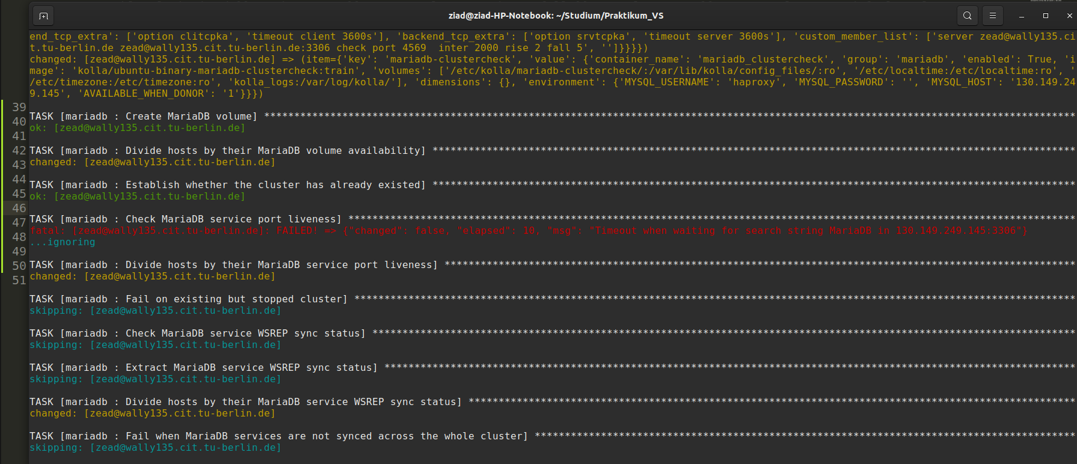
Grund: Offen.
Lösung: Offen.

4.) Fehler bei deployment:
RUNNING HANDLER [mariadb : Restart MariaDB container]
Fehlermeldung:
##################################################################
fatal: fatal: [zead@wally135.cit.tu-berlin.de]: FAILED! => {"changed": true, "msg": "'Traceback (most recent
call last):\\n File \"/usr/local/lib/python3.6/dist-packages/docker/api/client.py\", line 222, in _raise_for_status\\n response.raise_for_status()\\n File \"/usr/lib/python3/dist-packages/requests/models.py\", line 935, in raise_for_status\\n raise HTTPError(http_error_msg, response=self)\\nrequests.exceptions.HTTPError: 404 Client Error: Not Found for url: http+docker://localunixsocket/v1.41/images/create?tag=train&fromImage=kolla%2Fubuntu-binary-mariadb-server\\n\\nDuring handling of the above exception, another exception occurred:\\n\\nTraceback (most recent call last):\\n File \"/tmp/ansible_kolla_docker_payload_pmpbk6iy/ansible_kolla_docker_payload.zip/ansible/modules/kolla_docker.py\", line 1131, in main\\n File \"/tmp/ansible_kolla_docker_payload_pmpbk6iy/ansible_kolla_docker_payload.zip/ansible/modules/kolla_docker.py\", line 785, in recreate_or_restart_container\\n File \"/tmp/ansible_kolla_docker_payload_pmpbk6iy/ansible_kolla_docker_payload.zip/ansible/modules/kolla_docker.py\", line 803, in start_container\\n File \"/tmp/ansible_kolla_docker_payload_pmpbk6iy/ansible_kolla_docker_payload.zip/ansible/modules/kolla_docker.py\", line 602, in pull_image\\n File \"/usr/local/lib/python3.6/dist-packages/docker/api/image.py\", line 393, in pull\\n self._raise_for_status(response)\\n File \"/usr/local/lib/python3.6/dist-packages/docker/api/client.py\", line 224, in _raise_for_status\\n raise create_api_error_from_http_exception(e)\\n File \"/usr/local/lib/python3.6/dist-packages/docker/errors.py\", line 31, in create_api_error_from_http_exception\\n raise cls(e, response=response, explanation=explanation)\\ndocker.errors.NotFound: 404 Client Error: Not Found (\"manifest for kolla/ubuntu-binary-mariadb-server:train not found: manifest unknown: manifest unknown\")\\n'"}
##################################################################
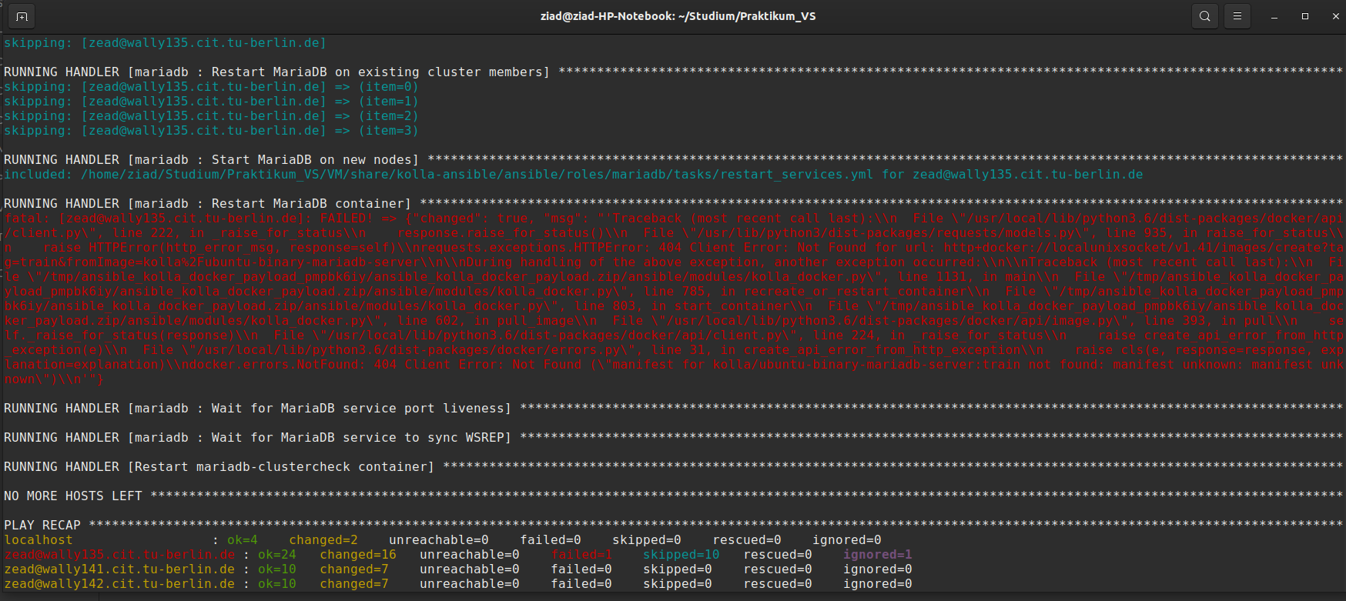
Grund: Offen.
Lösung: Offen.

zu 1) Prozess, Fortschritt, Probleme
auf wally135.cit.tu-berlin.de Controller Node (kolla-ansible)
auf wally139.cit.tu-berlin.de (OpenStack-ansible)

für Skript-Ausführung beiseite legen:
einzelne Skripte testen
auf wally141.cit.tu-berlin.de Compute Node 1
ein Skript anwenden
auf wally142.cit.tu-berlin.de Compute Node 2

zu 2)
- wollten OpenStack manuell deployen, haben jetzt auf automatik gewechselt (durch starker Empfehlung)
- unser Versuch: mit kolla-ansible & OpenStack-ansible, was auch immer schneller fertig wird

Konfiguration der Server
Netzwerkinterface
Ansible installiert (,da kolla-ansible das braucht)
docker installiert & eingerichtet
python-Bibliotheken
kolla-ansible installiert & konfiguriert
pip package manager eingerichtet

Fehlt:
kolla-ansible deployen
OpenStack deployen

In allen Nodes:
1. Interfaces in allen Nodes eingerichtet (/etc/netplan/01-netcfg.yaml)
2. Interfaces in /etc/network/interfaces konfiguriert
3. Hosts konfiguriert fadf/etc/hosts → 10.0.42.135: controller, 10.0.42.141: compute1, 10.0.42.142: compute2
4. Kommunikation zwischen den Nodes verifiziert.
5. pip installiert
6. python-pip installiert
7. python-dev
8. libffi-dev
9. gcc
10. libssl-dev
11. chrony installiert und eingerichtet (NTP)
12. /etc/chrony.conf konfiguriert (compute Nodes sehen nur controller und controller erlaubt dies)

In Control Nodes:
1. Ansible installiert
2. kolla-ansible installiert
3. /etc/kolla erstellt
sudo chown $USER:$USER /etc/kolla
4. /usr/local/share/kolla-ansible/etc_examples/kolla/ in
/etc/kolla kopiert
sf/usr/local/share/kolla-ansible/ansible/inventory/*
5. Im Haupt-Verzeichnis: multiple und all-in-node kopiert
/usr/local/share/kolla-ansible/ansible/inventory/*
6. /etc/ansible/ansible.cfg konfiguriert
7. Inventory: mulptiple konfiguriert (Problem 1)
8. mulptiple nodes Erreichbarkeit verifiziert: bei A → Fehler
bei B ok
9. Passwort in kolla-ansible erstellt: kolla-genpwd
10. docker installiert
Kolla globals.yml konfiguriert:
kolla_base_distro: „Ubunt“
kolla_install_type: „binary“
networkt_interface: „eno1“
neutron_external_interface: „enp2s0“
kolla_internal_vip_address: „10.0.42.135“
11. bootstrap-servers in multiple ausgeführt (Problem 2)
12. docker konfiguriert
13. verifiziert, ob Docker funktioniert

mulptiple konfiguration: alle Nodes local gesetzt

Problem 1) Wie soll die Verbindung sein (mulptiple)
A) Ausprobiert wurde SSH, da wird aber ein Passwort
aufgefordert
B) alles nodes „ansible_connection=local§ gesetzt → falsch
(Bootstrapping ausprobieren)
Problem 2)

